Пожарная безопасность!
Типичные случаи возникновения стихийного бедствия:
- Брошенная горящая спичка, окурок;
- Тлеющий пыж от выстрела охотничьего ружья;
- Оставленный в лесу промасленный обтирочный материал, заправка техники без соблюдения правил пожарной безопасности, курение рядом с заправляемой машиной;
- Разведение туристами костров в местах с подсохшей травой, на лесосеках с порубочными остатками, под кронами деревьев, в старых горельниках;
- Выжигание травы на лесных полянах, прогалинах или стерни на поле около леса;
- Брошенный осколок стекла на солнечном месте сфокусировал солнечные лучи как зажигательная линза;
Напоминаем, что, находясь в лесу в пожароопасный период, необходимо следовать следующим правилам:
- Не разжигайте огонь в пожароопасных местах, а также при сильном ветре, вблизи нависающих крон деревьев, в хвойных молодняках;
- Если всё же необходимо разжечь костер, то тщательно очищайте место, предназначенное под костровище, от сухой травы, листьев, веток и другого мусора;
- Ни в коем случае не оставляйте костер без присмотра;
- Никогда не уезжайте с места отдыха не убедившись на все 100% в его пожаробезопасности.
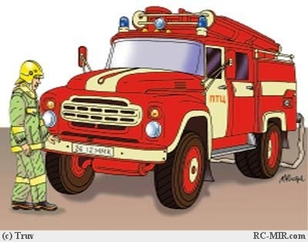Но если случилась беда, следует немедленно принять меры к тушению пожара, а в случае невозможности справиться собственными силами, необходимо сообщить о нем работникам лесного хозяйства, противопожарной службе, службе ЧС, органам исполнительной власти на местах.
http://chs.sko.kz/rus/news.php?news=mery_bezopasnosti_v_pozharoopasnyi_period

Перечень административных наказаний за правонарушения в области охраны окружающей среды и природопользования
В соответствии Кодексом Российской Федерации об административных правонарушениях (далее — КоАП РФ) административное наказание в виде штрафа за разведение костров на природе может быть наложено в следующих случаях:
I. Глава 8. Административные правонарушения в области охраны окружающей среды и природопользования
Статья 8.32 — Нарушение правил пожарной безопасности в лесах.
1. Нарушение правил пожарной безопасности в лесах — влечет предупреждение или наложение административного штрафа:
— для граждан в размере — от 1,5 тысяч до 2,5 тысяч рублей;
— для должностных лиц — от 5 тысяч до 10 тысяч рублей;
— для юридических лиц — от 30 тысяч до 100 тысяч рублей.
2. Выжигание хвороста, лесной подстилки, сухой травы и других лесных горючих материалов с нарушением требований правил пожарной безопасности на земельных участках, непосредственно примыкающих к лесам, защитным и лесным насаждениям и не отделенных противопожарной минерализованной полосой шириной не менее 0,5 метра, — влечет наложение административного штрафа:
— на граждан в размере — от 2 тысяч до 3 тысяч рублей;
— на должностных лиц — от 7 тысяч до 12 тысяч рублей;
— на юридических лиц — от 50 тысяч до 120 тысяч рублей.
3. Нарушение правил пожарной безопасности в лесах в условиях особого противопожарного режима — влечет наложение административного штрафа:
— на граждан в размере — от 3 тысяч до 4 тысяч рулей;
— на должностных лиц — от 10 тысяч до 20 тысяч рублей;
— на юридических лиц — от 100 тысяч до 200 тысяч рублей.
4. Нарушение правил пожарной безопасности, повлекшее возникновение лесного пожара без причинения тяжкого вреда здоровью человека, — влечет наложение административного штрафа:
— на граждан в размере — 5 тысяч рублей,
— на должностных лиц — от 50 тысяч рублей;
— на юридических лиц — от 500 тысяч до 1 млн. рублей.
http://78.mvd.ru/

